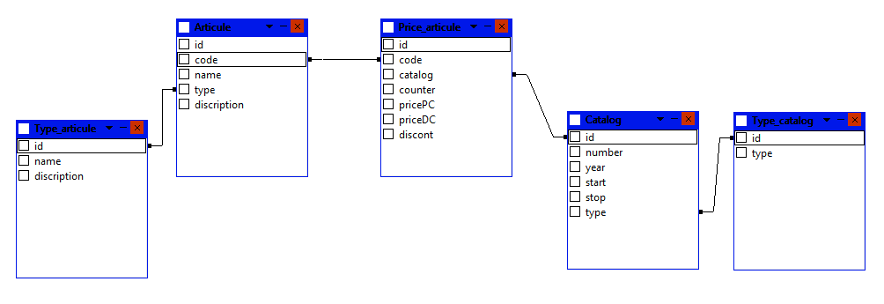
PK
PK
PK
PK
PK
FK
FK
FK
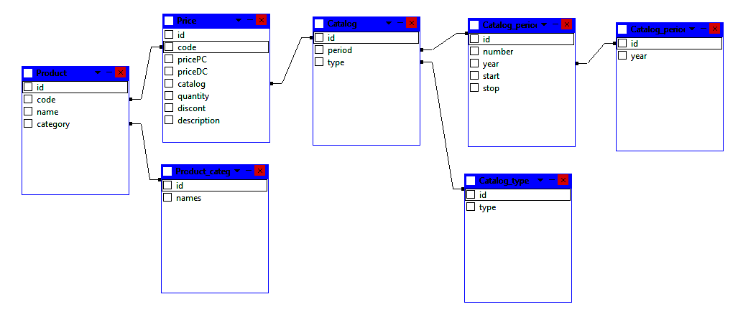
PK
PK
PK
PK
PK
PK
PK
FK
FK
FK
FK
FK
FK

